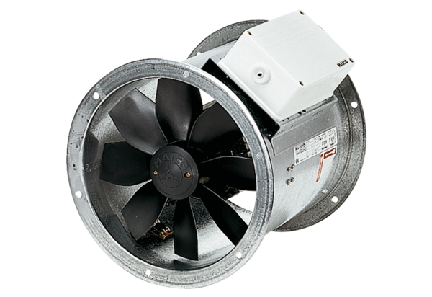Axiální potrubní ventilátor DZR 40/42 BObsah dodávky: 1 kusSortiment: C
Typové číslo: 0086.0066Výrobce: MAICO

